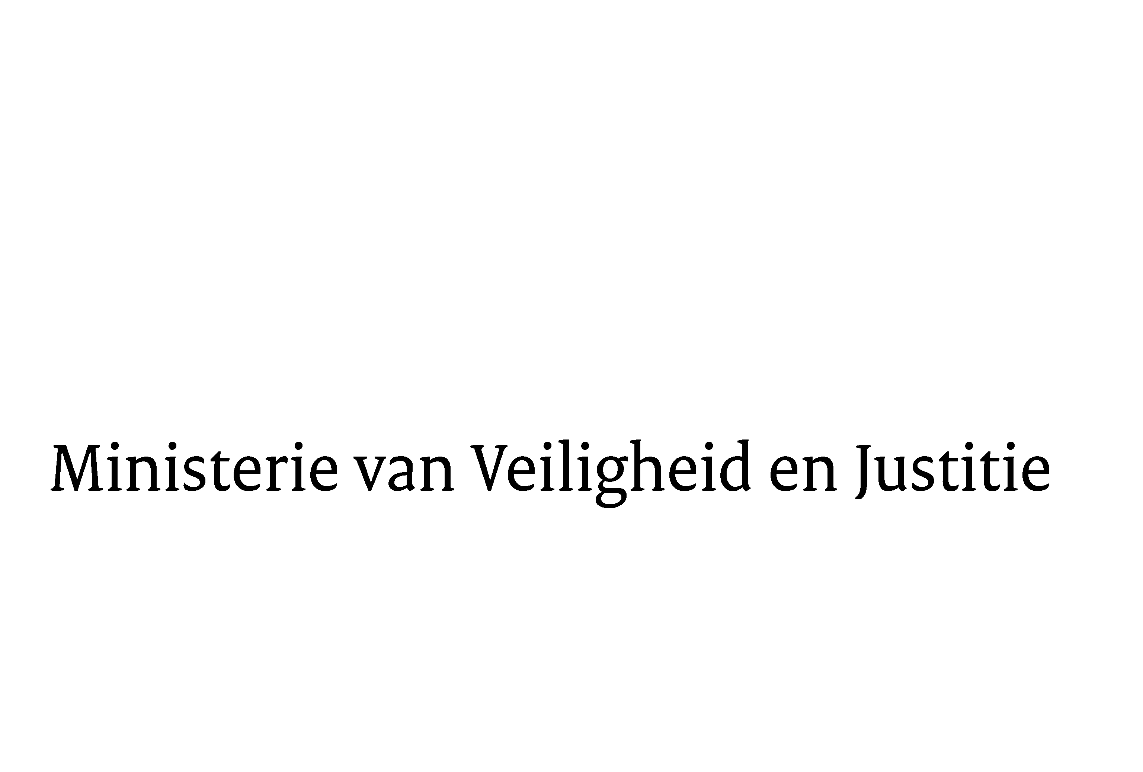
> Retouradres Postbus 20301 2500 EH Den Haag
Aan de Voorzitter van de Tweede Kamerder Staten-GeneraalPostbus 200182500 EA DEN HAAG

Datum | 21 december 2011
Onderwerp | Uitstelbericht Kamervragen over een gerechtelijke uitspraak ten aanzien van ernstige woonoverlast en het gebruik van camera's bij burenterreur.  Uitstelbericht Kamervragen over

Bureau Secretaris-Generaal

Schedeldoekshaven 100
2511 EX Den Haag
Postbus 20301
2500 EH Den Haag
www.rijksoverheid.nl/venj

Ons kenmerk
198770

Uw kenmerk
2011Z24313

Bij beantwoording de datum en ons kenmerk vermelden. Wilt u slechts één zaak in uw brief behandelen.

Hierbij bericht ik u, mede namens de Minister van Binnenlandse Zaken en Koninkrijksrelaties, dat de schriftelijke vragen van de leden Kuiken en Marcouch (beiden PvdA) over een gerechtelijke uitspraak ten aanzien van ernstige woonoverlast en het gebruik van camera's bij burenterreur.
(ingezonden 28 november 2011) niet binnen de gebruikelijke termijn kunnen worden beantwoord, aangezien nog niet alle benodigde informatie ontvangen is.
Ik streef ernaar de vragen zo spoedig mogelijk te beantwoorden.

De Minister van Veiligheid en Justitie,
I.W. Opstelten

